Итоги деятельности Университета за 2019-2020 учебный год и
программно-целевые задачи университета на 2020-2021 уч. год
с учетом государственных и университетских программ развития

Слайд 1
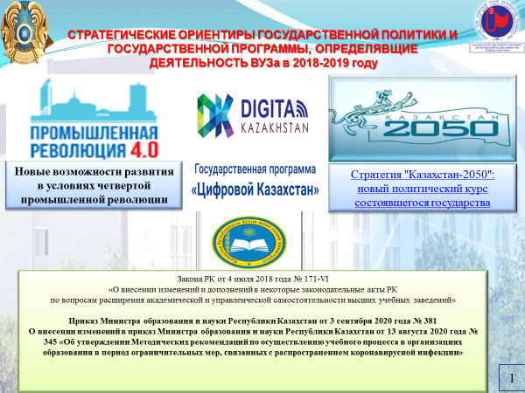

В отчетном 2019-2020 году научно-образовательная деятельность Университета была направлена на решение и реализацию модернизационных основ инновационной перспективы развития высшего образования, задачами которых является обеспечение гарантированной конкурентноспособности интеллектуально-профессионального потенциала страны, оперативно адекватного к условиям изменяющихся требований к профессии.
С учетом целевых установок Госпрограммных документов по обеспечению вышеотмеченных требований к профессиональному образованию и необходимость интегративной представленности профобразования, синтезирующей образовательные, научно-исследовательские, профкомпетентностные, креативно-инновационные, профвнедренческие и другие современно-востребованные функции, с необходимостью возникает проблема разработки такой координирующей эти базисы интегративной модели управления научно-образовательной деятельностью ВУЗа.
В университете продолжается работа по введенному госпрограммному положению о предоставлении академических свобод и автономности ВУЗам в выборе, разработке и внедрении современных, востребованных временем специальностей, соответствующих спросу национального и мирового рынка труда. Это положение и выступает той обеспечивающей эту установку в свободе выбора модернизационной платформой для комплексного и интегрированного преобразования всей системы отечественного высшего профобразования.
Следовательно, профессионально-отраслевое образование должно приобрести форму модели профессионально-креативного процесса. Это должно достигаться либо тесной кооперацией с производством, открытием инновационно-производственных площадок, мастерских, технопарков, либо созданием на базе вузов инновационно-прикладных лабораторий, инновационных центров профессионально-ориентированных технологий и др.
Тем самым, предопределяется и более высокий социо-государственный уровень ответственности и требовательности к высшему профотраслевому образованию, в целом и к деятельности ВУЗов, в частности, которые призваны комплексно обеспечивать современный уровень образовательных, научно-исследовательских, инновационно-внедренческих функций с коммерциализацией продукции, что закладывает основы предпринимательски-ориентированного образования и инновационной науки, нацеленных на комплексную реализацию государственных приоритетов технико-экономического развития, обеспечивая тем самым целедетерминированную подготовку научно-профессиональных кадров. В логику такого подхода включается и модернизационная модель образования РК, базируемая на базисных установках программы «Третья модернизация Казахстана: глобальная конкурентноспособность».
В Отчётном году в условиях угрозы распространения коронавирусной инфекции университет по рекомендации МОН РК перешел экстренно на дистанционное обучение. Университетом был обеспечен переход на дистанционную форму обучения на качественном уровне, с полным формированием информационно-дидактического ресурса и утвержденных программ по цифровизации как информационно-образовательной составляющей профподготовки специалистов КазУМОиМЯ им.Абылай хана, что также в свою очередь форсирует реализацию 4 направления государственной программы «Цифровой Казахтан».

Слайд №2

С учетом отмеченных выше усложненных и комплексных по характеру задач, выдвинутых программными документами по модернизации высшего и послевузовского образования, коллективом Университета были определены следующие стартовые задачи в качестве векторных направлений деятельности Университета на отчетный период.
Вектор 1. Обеспечение конкурентоспособности и соответствия деятельности вуза по ее адекватности международным и национальным аккредитационным и рейтинговым показателям качественной признаваемости и оценки всех научно-профобразовательных программ, обеспечиваемых ВУЗом.
Вектор 2. Создание современной научно-профобразовательной, кластерно-координационной единой управленческой платформы в формате системы интегративных модульно-компетентностных образовательных программ (ОП) в рамках НИПО-комплексов по направлениям всех обеспечиваемым ВУЗом профессиональных программ подготовки специалистов.
Вектор 3. Разработка и введение системы дополнительных профобразовательных специализаций как вариативных межпрофессиональных комбинаций (minors), формирующих «профессии будущего» с возможным получением сертификаций по ним.
Вектор 4. Обеспечение качественно-востребованного уровня подготовки специалистов по согласованным с заказчиками-работодателями договорным обязательствам для решения их дальнейшего трудоустройства. Степень продуктивности корпоративного взаимодействия с работодателями.
Вектор 5. Комплексно-интегрированный механизм оценки качественных показателей академической деятельности Университета в русле современных форматов оценки качества подготовки специалистов.
Вектор 6. Обеспечение введения единого информационно-цифрового менеджмента по операционно-процессному управлению, организации и контролю профессиональных и научно-образовательных процессов.
Вектор 7. Улучшение квалификационно-качественных показателей и увеличение целевых программ по повышению профессионального роста и качественного состава ППС Университета через системы зарубежных и внутренних программ повышения квалификации и индивидуальных сертификаций качества.
Вектор 8. Оценка инновационно-прикладной эффективности научно-исследовательской деятельности Университета в формировании единой научно-профобразовательной кластерно-координационной управленческой платформы и обеспечения корпоративно-межотраслевой интеграции и представленности в подготовке современного специалиста функционально-профессионального единства: наука-профобразование-производство.
Вектор 9. Разработка и издание профессионально-отраслевых учебных комплексов на английском языке по всем базовым специальностям Университета, в целях реализации госпрограммных установок по обеспечению международно-востребованных специалистов будущего.
Отмеченные и изложенные выше векторные направления деятельности ВУЗа предопределили и целевые задачи Университета в отчетном году, реализационные показатели по которым будут нынче представлены как данными отчетности ответственных научно-образовательных подразделений и служб, так и комиссионно-проведенными целевыми мониторинговыми исследованиями, а также специальным отделом Университета, по качественной оценке и мониторингу деятельности ВУЗа.

Слайд 3.

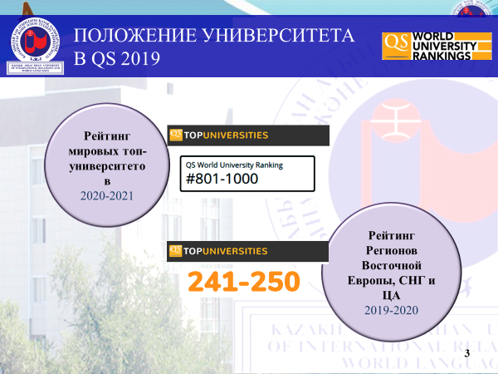

По 1 вектору. Согласно внутривузовскому мониторингу по анализу и оценке обеспечения показателей конкурентноспособности, международно-рейтинговой стратификации, международным и национальным аккредитационным показателям оценки качества всех научно-образовательных программ, обеспечиваемых ВУЗом, статистические данные Университета следующие:
1.1 В 2019-2020 учебном году Университет в рейтинге мировых топ-университетов QS (Великобритания) защитил 801+ место. За отчетный период рейтинг университета в QS EECA для вузов регионов Европы СНГ и Центральной Азии обновлений не произошло, но ожидается значительное улучшения положения университета, в связи активной и целенаправленной работы УМС в этом направлении.
Определены следующие приоритетные направления на 2020-2021 учебный год:
1) Активизация проектной деятельности университета как драйвера развития научной деятельности
2) Увеличение интернационализации
3) Увеличение количества партнеров среди работодателей
4) Тесная работа с академическими партнерами по каждому представленному в университете направлению.

Слайд №4

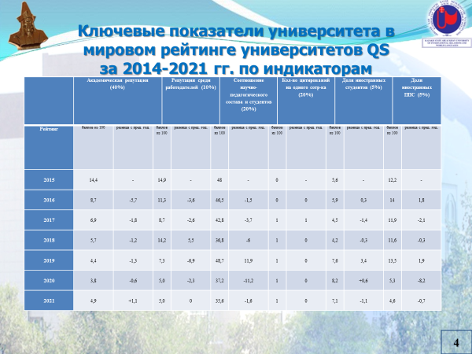

С каждым годом растет конкуренция среди вузов претендентов на участие в мировом рейтинге университетов, что показано в динамике на данном слайде. Ответной реакцией агентства является поднятие планки разбалловки по каждому индикатору, что означает без положительной динамики статистических данных, университеты будут медленно спускаться вниз рейтинга, и в конечном итоге будут вовсе исключены за относительно низкие показатели, по которым университеты были ранжированы в предыдущих годах.
Согласно результатам рейтинга QS - 2021 года КазУМОиМЯ уступил позиции в категориях, которые имеют:
1) научно-исследовательскую составляющую;
2) по количеству иностранных студентов и зарубежных ученых;
3) анкетированию работодателей и их оценка;
4) отсутствии данных об ученых, которые могли бы выступить в качестве экспертов при проведении опроса по академической репутации рейтинга QS;
5) отсутствие данных и информации о работодателях (отечественных и зарубежных);
6) ухудшение соотношения научно-педагогического состава к студентов;
7) пассивно используются возможности англоязычного портала.

Слайд №5
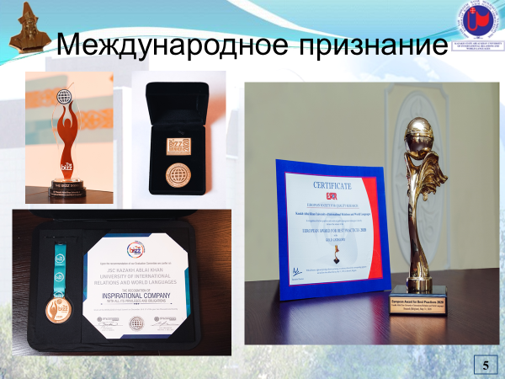

1.2 АО «Казахский Университет Международных Отношений и Мировых Языков имени Абылай хана» был удостоен престижной международной премии The BIZZ Award от Всемирной конфедерации бизнеса (World Confederation of Businesses) в г.Хьюстон, США. Наградами Bizz Awards отмечаются компании, преуспевшие в инновациях и выделяющиеся высоким качеством управления бизнесом.
World Confederation of Businesses - организация США, оказывающей содействие развитию и росту более 3000 компаний из более 100 стран. WORLDCOB определяет и поддерживает достижения самых выдающихся в мире компаний и бизнесменов, а также поддерживает их корпоративную и социальную ответственность.
Университет получил награду в номинации «World Business Leader», а также специальную награду и медаль от WORLDCOB BIZZ AWARDS в номинации “Inspirational company”. Ректор КазУМОиМЯ им. Абылай хана – Кунанбаева Салима Сагиевна получила награду в номинации “World Business Person”, “Excellence in Business Leadership” и “Excellence in Business Management”. Наградой были также отмечены и наши коллеги: в номинации «Excellence in Business Leadership” - Мергембаева Айткенже Турсагуловна и Калибеков Мурат Ибраимбаевич, в номинации “Excellence in Quality Management” – Азибмаева Алмакуль Мамырхановна и в номинации “Excellence in Marketing Management” – Серёжкина Татьяна Владимировна.
Также в мае 2020 года КазУМОиМЯ был удостоен награды European Award for Best Practices 2020 (Brussels, Belgium). Премии «European Awards for Best Practices», вручаются европейской организацией European Society for Quality Research - ESQR (Европейское Общество Исследований Качества). Премия «European Award for Best Practices» признает лучшиe практики и результаты в стратегиях управления качеством, приносят признание лучшим компаниям, государственным учреждениям и организациям из всего мира и являются важным инструментом в стратегиях совершенствования качества, повышения конкурентоспособности и производительности.

1.3 Деятельность ВУЗа, как известно, также предопределяется и необходимостью руководствоваться Государственно-квалификационными, профессионально-стандартизирующими и законодательными требованиями к деятельности учреждений образования и науки РК.

СЛАЙД 6

Согласно Приказа МОН РК от 7 декабря 2018 года № 676 Об утверждении списков проведения профилактического контроля с посещением за системой образования Комитета по контролю в сфере образования и науки МОН РК и его территориальными органами на первое полугодие 2019 года.
Оценка показателей научно-образовательной деятельности вуза проводится как оценка соответствия нормативным требованиям, в первую очередь, лицензионным требованиям:
- к содержанию образования (сроки освоения образовательных программ, формы обучения, учебная нагрузка, учебные планы и программы, соответствие рабочих учебных планов и рабочих программ государственным общеобязательным стандартам образования);
- укомплектованности преподавательского состава, уровню квалификации и периодичности ее повышения, оплате труда (доля штатных преподавателей от их общего числа, в том числе по циклам базовых и профильных дисциплин государственного общеобязательного стандарта образования; соответствие контингента студентов в расчете на одного преподавателя государственным общеобязательным стандартам образования устанавливающих общие требования к учебно-материальным активам высших учебных заведений, т.д.);
- к формированию контингента обучающихся (перечень дисциплин и требования к вступительным экзаменам (ЕНТ и КТ), проходной балл, и т.д.);
- к учебным ресурсам: учебные и служебные помещения, учебное и лабораторным оборудованием, библиотечное обслуживание, оснащенность компьютерными классами, техническими средствами обучения, необходимыми для выполнения требований государственного общеобязательного стандарта по соответствующей специальности; наличие фонда учебной и научной литературы.
В соответствии с решением МОН РК (документ №33-Э) от 05.06.2019 года, с 17 по 21 июня 2019 г. проводился профилактический контроль Казахского Университета международных отношений и мировых языков имени Абылай хана на соответствие образовательной деятельности вуза требованиям законодательства в области образования.
В результате проверки было выявлено ряд нарушений, для их устранения был разработан план мероприятий. Таким образом, всем структурным подразделениям, необходимо по их направлениям деятельности в установленный срок подготовить необходимую документацию и привести ее в соответствие с требованиями законодательной базы в области образовательной деятельности.
Состав объектов контроля и стандартизирующих их нормативно по качественным показателям требований и по количественным критериям регламентов – лицензионно закреплен, законодательно унифицирован и утвержден по 105 критериям.

Слайд №7
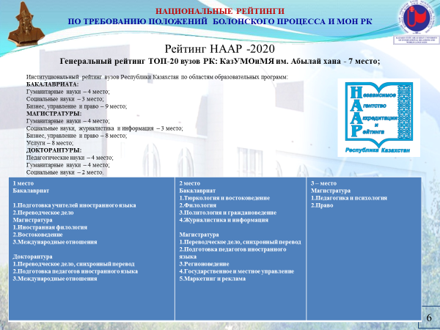

Положительную динамику КазУМОиМЯ показал в Генеральном рейтинге ТОП-20 вузов РК-2020 (НААР), где смог улучшить свою позицию (с 8 на 7 место, 2018- 9 место).
Слайд 5. По показателям национальной оценки образовательной деятельности и по данным Генерального рейтинга РК -2019, Университет прочно держит 1-е места по 6 программам иноязычного профиля специальностей бакалавриата, магистратуры и докторантуры, 2-е место по 3 программам иноязычного и 6 экономического и международного профиля, 3-е место по 1 программе иноязычного, 1 международного профиля.
Что касается рейтинга по направлениям подготовки: гуманитарные науки – остались на 3 месте; социальные науки на 5 месте; право – поднялись с 8 на 7 место; услуги – 10 место (впервые).

Слайд №8

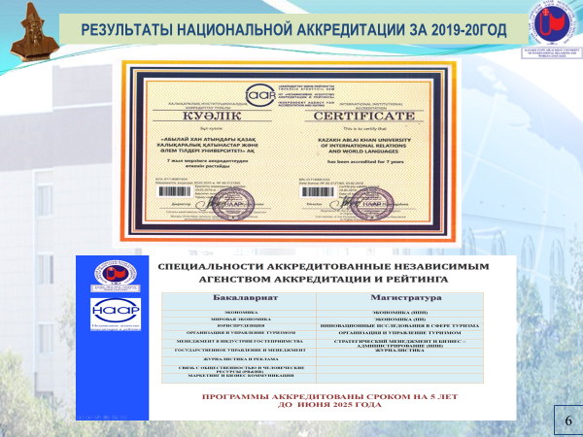
За отчетный период, мониторинг достижений КазУМОиМЯ показывает, что прошли специализированную аккредитацию НААР – 15 образовательных программ, в том числе: 9 ОП бакалавриата и 6 ОП магистратуры. Образовательные программы аккредитованы сроком на пять лет.

Слайд №9
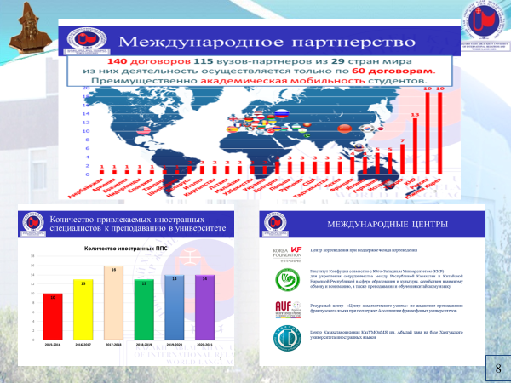

На сегодняшний день Казахским университетом международных отношений и мировых языков имени Абылай хана подписано 140 договоров о сотрудничестве со 115 вузами- партнерами из 29 стран мира, в том числе, договоры об академической мобильности в рамках ERASMUS+, УШОС, договоры о двойном дипломе и СОП.
Несмотря на большую сеть партнеров университета, деятельность в рамках подписанных договоров недостаточно эффективна. Только по 60 из 140 договорам осуществляется деятельность факультетами, где основное направление сотрудничества — это академическая мобильность студентов. В связи с чем, факультетам и кафедрам было поручено создать реестр партнеров и составить план по работе с ними.
В штате профессорско – преподавательского состава КазУМОиМЯ им. Абылай хана работают 14 зарубежных специалистов. Самое большее количество преподавателей привлечено для работы на факультете перевода и филологии.
В 2019 – 2020 уч. году 9 зарубежных преподавателей, в том числе стажеры/практиканты были привлечены для ведения занятий и чтения лекций. Из них 3 по программе МОН РК «Приглашенный профессор», 4 практиканта при поддержке Института Конфуция и по остальным программ межуниверситетского сотрудничества.
На базе КазУМОиМЯ им. Абылай хана функционируют международные центры, такие как:
- Центр корееведения при поддержке Фонда корееведения
- Институт Конфуция
- Центр академического успеха, открытый при поддежке Агенства франкофонных университетов.
Ежегодно международными центрами выделяются гранты на обучение студентов, привлечение зарубежных профессоров, а также произовдится финансирование международных проектов. Так, за 2019 – 2020г. приподдержке Института Конфуция было привлечено 4 практиканта из Юго - Западного университета, КНР для проведения занятий. Центром корееведения выделены несколько грантов для участия студентов с отличной успеваимостью для обчения в университетах Южной Кореи.
В 2020 году была достигнута договоренность об открытии Центра Казахстановедения на базе Хангукского университета иностранных языков (Южной Кореи). Руководителем центра назначена профессор Куршжанова Алия Абжановна.

Слайд №11

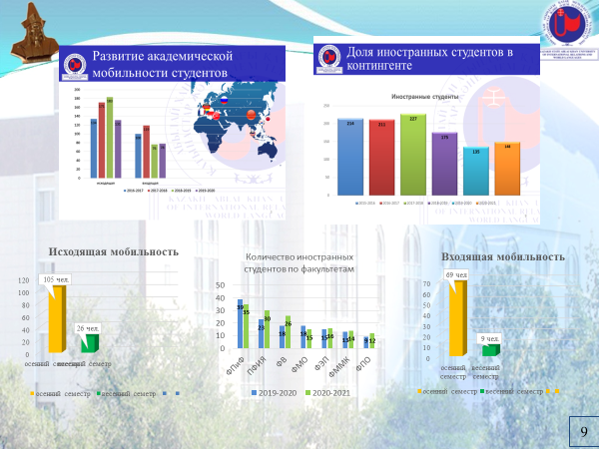
Общее число студентов за 2019-2020 учебный год, прошедших академическую мобильность составило 209 человек. Из них в осеннем семестре 105 человек по исходящей и 69 человек по входящей академической мобильности. В весеннем семестре эти показатели значительно уменьшились, главным образом, по причине введенных ограничений и закрытия границ во всем мире из-за эпидемиологической ситуации, вызванной COVID-19.
В связи с этим университетом были предприняты следующие действия:
1. Была достигнута договоренность с вузами партнерами о переносе мобильности студентов до улучшения эпид. ситуации и открытия границ между странами.
2. Управлению по международному сотрудничеству было поручено найти альтернативные способы поддержания международного взаимодействия с вузами – партнерами. Совместно с университетами Градец Кралове (Чехия), Дюссельдорфским университетом (Германия), Египетским университетом исламской культуры Нур-Мубарак была организована онлайн мобильность для студентов.
Количество иностранных студентов от общего числа студентов КазУМОиМЯ им. Абылай хана в 2019 – 2020 уч.году составило 148 человек. Из них наибольшее количество граждан КНР и Узбекистана. За последние несколько лет, количество студентов, привлеченных для обучения в Университете уменьшилось. Одной из причин оттока студентов является тот факт, что в Узбекистане началась программа по переводу студентов, обучающихся зарубежом обратно в Узбекистан.

СЛАЙД 11
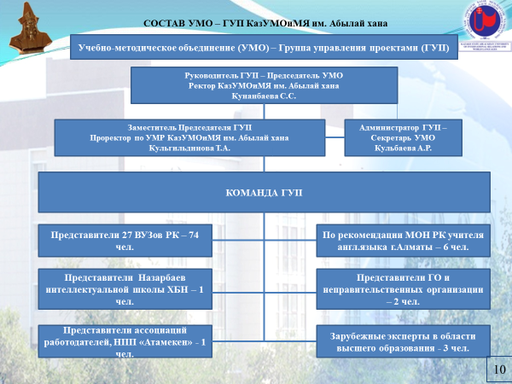
Для реализации векторов 1-2, в 2020 году деятельность РУМС трансформирована в Проектный офис на основе протокольного решения Республиканского Учебно-Методического Совета МОН Республики Казахстан и перехода деятельности УМО направление «Языки и литература» на новый формат работы.
Предлагаются следующие направления для работы проектов и создания проектных офисов по заявкам:
- Инофилология
- Инобазируемый сервис
- Инообразование
- СМИ – Телекоммуникации
- Бизнес – Управление
- Правовые основы специальности (по направлениям);
- Перевод и Межкультурная Коммуникация
- Геополитика и Международная кооперация (форматы, регионализация, специфика экономико-правовых основ и др.)
К числу обязанностей Проектного офиса входит и введение, и экспериментальная апробация новых методик, технологий, таких как дуальная система профобразования, кластерные структуры организации профобразования, корпоративные научно-образовательные проекты с работодателями, а также международные научно-образовательные корпоративные центры научных исследований и др.
С началом работы УМО ГУП по внедрению управления через Проектные офисы значительно усложниться и расширится состав и характеристики создаваемой конкурентоспособной продукции по каждому направлению. В этой связи РУМСу совместно с НИР и Учебным управлением необходимо определить состав проектно-исследовательских тематик с обязательной научно-образовательной продукцией (как научные платформы для деятельности проектных офисов РУМСа), а также закладывающие концептуальные основы инновационно-востребованным ОП высшей школы.
Необходимо учитывать, что требования профессионального стандарта не должны соотноситься с образовательными программами механически. Задача УМО и вузов – разработка с учетом новых требований рынка труда инновационных образовательных программ для перспективных направлений науки и технологий в соответствии со стратегическими задачами.

СЛАЙД 12

В решении задач 2,3,4 векторов программно-целевого развития Университета по разработке единой, интегрированной, востребованной временем современной научно-профобразовательной кластерно-координационной управленческой платформы в формате модульно-компетентностных научно-профобразовательных программ (ОП) в рамках НИПО-комплексов как составляющих единой модели управления Университетом в реализации Госпрограммной модели «наука-образование-производство», в отчетном году завершены и внедряются следующие составляющие этой платформы:
- Разработаны модульно-образовательно-программное планирование и управление подготовкой специалистов по 8 направлениям университета.
- обеспечена их современно-востребованная поливариативность, межпрофессиональная комбинаторность и потенциал приложимости к изменяющимся потребностям через разработку дополнительных профобразовательных специализаций
– Определены тематики и разработчики системы «minors» каждой специальности в рамках направлений.

Слайд 13

Но с учетом недостаточного ускоренного темпа проводимых мер по Госпрограммной переориентации в деятельности ВУЗа: на повестке дня текущего учебного года все еще сохраняются: 1) завершение формирования единой кластерно-координационной управленческой платформы; 2) по каждой профобразовательной программе на основе утвержденных моделей с составом «minors», разработка и внедрение специфически-контентной и технологически-операционной составляющих поливариантной и открытой к дальнейшему совершенствованию модели специалиста; 3) введение обновленной модели специальностей с системой ее поливариантно-компетентностной структурой в единую систему квалификационно-качественной оценки и измерения, контроля, управления и отчетности; 4) обеспечение централизованного регулирования и основы кластерно-координационного управления через обеспечения взаимокорреляции триадного базиса «наука-образование-производство», где основным является переориентация чисто научной навправленности НИПШа и НИПЛов каждого научно-профобразовательного направления на современную перспективу интегрированного базиса подготовки современного специалиста и задачу обеспечения его научно-фундаментирующей инновационной обоснованности и базируемости; 5) обеспечение централизованной функциональной обеспеченности научно-образовательно-производственно-базируемого процесса системной инфо-операционной управленческой системой сопровождения, контроля и цифрового управления; 6) разработка и подготовка внедрения единого информационно – цифрового менеджмента обновленной профобразовательной подготовки специалистов ВУЗом по предложенным позициям.

СЛАЙД 14
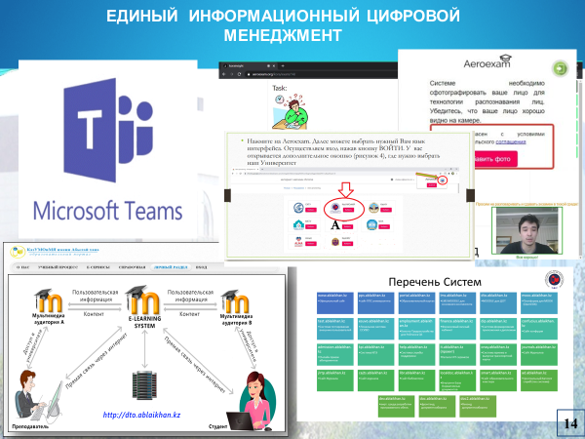

1.5 В Унивеситет в отчетном году ключевым направлением стало наращивание мощностей Единого информационного цифрового менеджмента в виду переходана дистацонный формат обучения в целях нераспространения короновирусной инфекции.
- Проведена след. работа по разработки и обновлению веб-сайтов ВУЗа
  - Разработан нового макета дизайна официального сайта
  - Создана новая структура и навигации официального сайта
  - Верстка шаблона под CMS WP
  - Перенос данных c CMS Joomla на WP
  - Обновление интеграционных связей с инф. системами и настройка резервирования.
  - Установка SSL сертификатов
  - Доработка сайта научных изданий - journals.ablaikhan.kz
  - Разработан подсайта «Call центр ДОТ» (COVID 19) https://www.ablaikhan.kz/calldot
  - Разработан сайта приемной комиссии https://admission.ablaikhan.kz, с онлайн подачей документов.
- Проведена работа по обновлению модулей управления на образовательном портале.
- Проведена работа по обновление структуры базы данных форм отчетов локальной системы ЕСУВО, согласно новым требованиям по синхронизации ЕСУВО и НОБД. Обновление «Реестр ОП», согласно предоставленным требованиям МОН РК.
- Разработаны разделы на официальном сайте и образовательном портале с информационно-справочным материалом. А также в структуре нового официального сайта заложены три основных раздела: Учащимся, Преподавателям, Сотрудникам.
- Разработан сайт службы поддержки help.ablaikhan.kz (заложены три основных раздела: Учащимся, Преподавателям, Сотрудникам).
- Проведение Placement Test на определение уровня владения языка.
- Обновление системы электронного обучения Moodle до текущей минорной версии (3.5).
- Подготовка видеоинструкции для работы в онлайн формате с порталом электронного обучения
- Расширение перечня данных по интеграции с системой КПЭ.
- Плановая работа по сопровождению система контроля доступа с применением эл.карт. а также интеграции данных с системой КПЭ и ЦОС.
- Работа по разработке и внедрению «Help Desk» системы было отложена ввиду карантинных событий.
В период карантина проведена работа оптимизации сетевой, серверной инфраструктуры, большой объем работы по виртуализации серверов. Внедрены различные функциональные элементы для тех. поддержки пользователей. Разработан модуль Обходной лист в режиме онлайн (обходной лист для студентов который заполняется в электронном формате и доступен всем действующим лицам, а также общий свод для деканов).
В рамках подготовки к новому учебному году в режиме ДОТ была проведена огромная работа по развертыванию облачной инфраструктуры в ЦОД. Перенос, Настройка и оптимизация системы LMS Moodle. Интеграция с Microsoft Active Directory для единой системы авторизации (Портал - Moodle – Microsoft Office 365). А также внедрения облачной платформы Microsoft Office 365, в частности централизованное развертывание ВКС системы MS Teams для всего контингента обучающихся и ППС. Проведена работа по закупу, настройки и вводу в эксплуатацию нового серверного оборудования.
УКОМПЛЕКТОВАННОСТЬ ШТАТНОГО РАСПИСАНИЯ И ОСТЕПЕННОСТЬ:
Общая численность профессорско-преподавательского состава в 2020-2021 учебном году составляет 546 человек. Количество штатных преподавателей, работающих по трудовому договору и принятых на конкурсной основе составляет 531 человек, то есть доля штатных преподавателей – 97% от общего числа преподавателей. Остальные работают на условиях совместительства.
Количество штатных преподавателей с учеными степенями и званиями на данный момент составляет 273 человек, из них докторов наук - 55, докторов PhD - 28, кандидатов наук – 190, то есть доля ППС с учеными степенями и званиями составляет 50%, что соответствует лицензионному показателю – 50% остепененности.

РЕЗУЛЬТАТЫ РАБОТЫ ОРГАНОВ УПРАВЛЕНИЯ НАУЧНО-ИССЛЕДОВАТЕЛЬСКОЙ РАБОТЫ

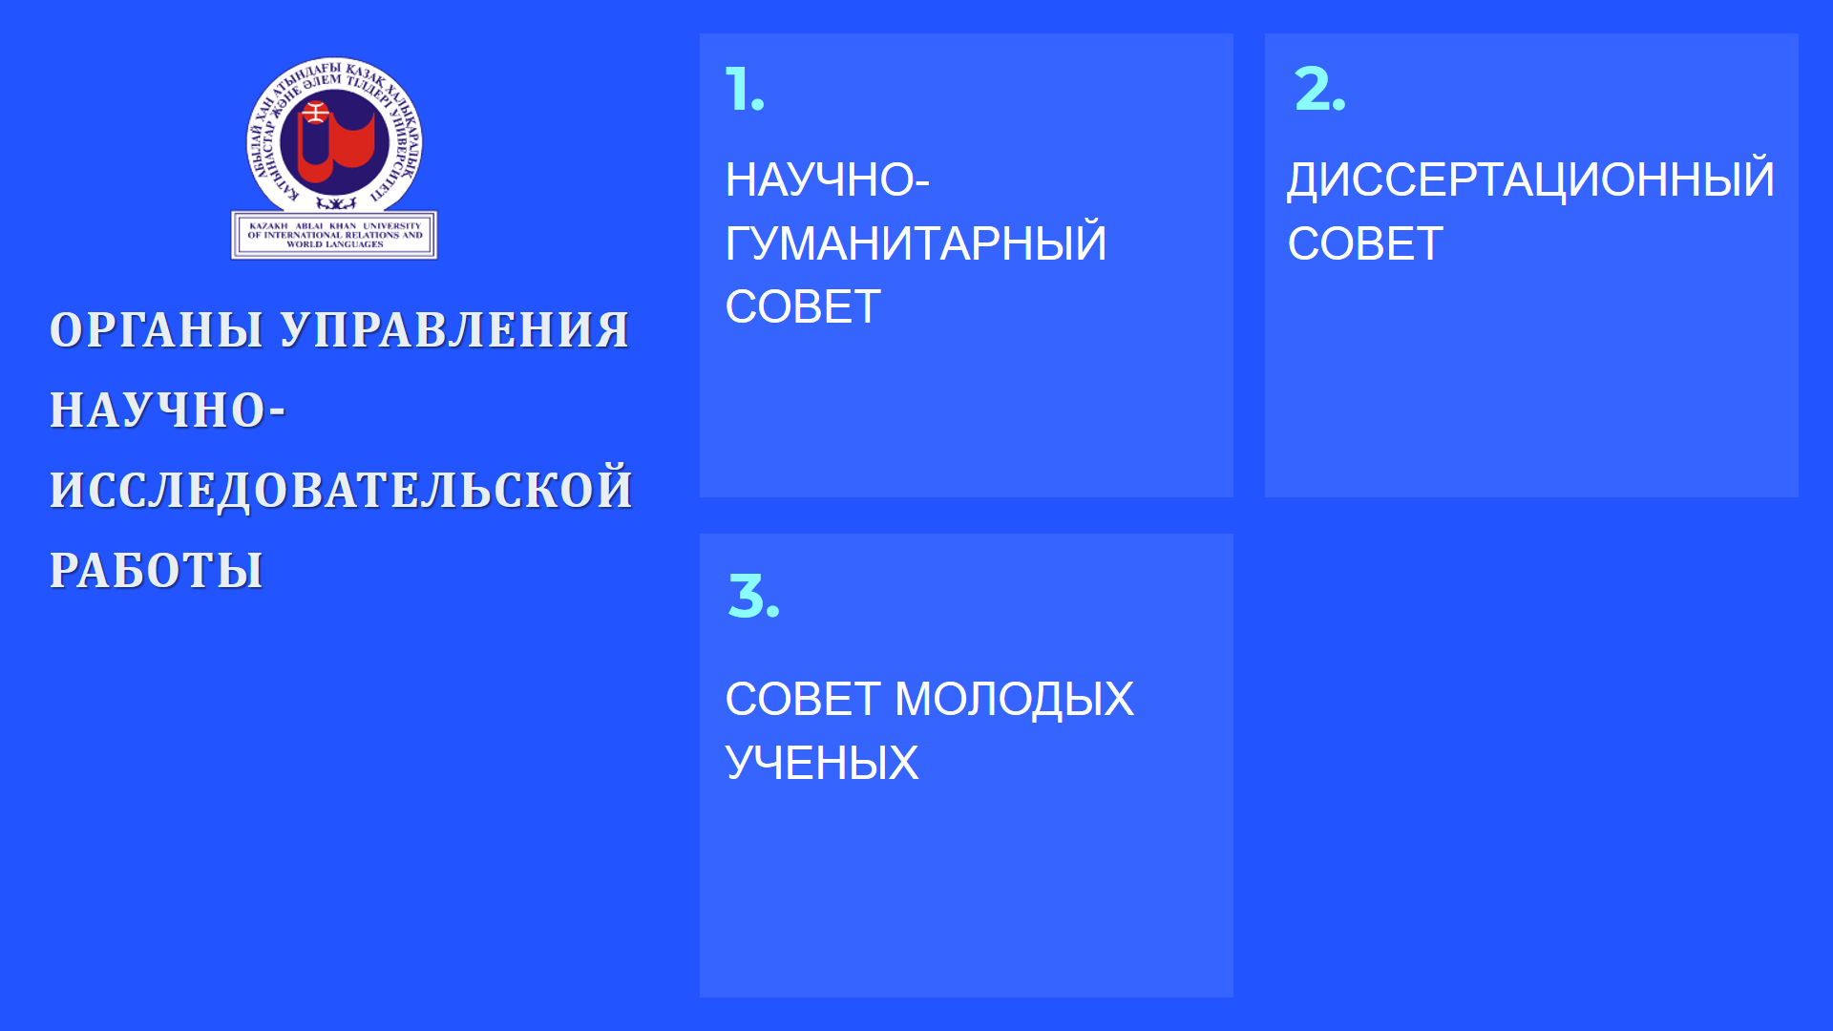

  - НАУЧНО-ГУМАНИТАРНЫЙ СОВЕТ

Научно-гуманитарный Совет – создан в целях разработки системы мер по реализации задач по обеспечению международно-адекватного уровня развития университетской науки.

НГС действует по утвержденному плану работы, где предусмотрены заседания 1 раз в два месяца. В отчетном году НГС проводил собрание 5 раз. В том числе 2 раза в дистанционной форме. Входе собраний обсуждались вопросы различного характера:
- О состоянии публикаций статей в изданиях с высоким импакт-фактором предпринимаемых действий для активизации работы в данном направлении;
- Отчет научных проектов грантового финансирования МОН РК;
- Реализация внутривузовских проектов;
- Отчеты по совершенствованию работы НИИПШ и НИПЛ.
- Анализ по выполнению требований претендентов на замещение вакантных должностей профессорско-преподавательского состава и научных работников в АО «КазУМОиМЯ имени Абылай хана».
  - ДИССЕРТАЦИОННЫЙ СОВЕТ

В 2019-2020 уч.году было выпущено 30 докторантов. Состоялось 2 защиты.

На основании приказа №89 от 15 ноября 2020 года было проведено заседания диссертационного совета по защите диссертационных исследований на соискание степени доктора философии (PhD) по специальности «6D020200 – Международные отношения» Асхат Гулнаш и Адилбека Ермекбаева.

С каждым годом растет количество критических докторантов, завершивших обучения, но не вышедших на защиту. Их количество на сегодняшний день – 55 человек.

Основными причинами данных показателей является:

- Отсутствие у докторантов соответствующих публикаций за рубежом и в базе Scopus;

- Не завершения исследовательской работы;

- Работы не актуальны и не содержат научную и практическую новизну;

- В рамках выполнения работ не используются современные научные методы;

- Работы не содержат экспериментально-исследовательские разделы;

- Семейные обстоятельства.

  - СОВЕТ МОЛОДЫХ УЧЕНЫХ
Возрождение головного Совета молодых ученых в КазУМОиМЯ им.Абылай хана произошло в 2019 году. В мае 2019 года был проведен первый съезд Совета молодых ученых в котором приняло участие более 15 студенческих объединений. Председателем СМУ является Карабасова А. Б., преподаватель кафедры Востоковедения, докторант PhD 2 года обучения по спец. "6M020900-Востоковедение". В отчетном учебным году собрание проводилось дважды. Один раз в дистанционной форме. В собраниях приняло участие более 20 студенческих объединений. В ходе собраний были рассмотрены вопросы о тематических направлениях научно-исследовательской деятельности для студентов и молодых ученых.
За отчетный учебный год в работе научных конференций международного уровня участвовали 80 студентов и молодых ученых, республиканского уровня -72 студентов и молодых ученых, на олимпиадах- 297.

  - НАУЧНО-ИССДЕДОВАТЕЛЬСКИЕ ИННОВАЦИОННО-ПРИКЛАДНЫЕ ШКОЛЫ (НИИПШ)

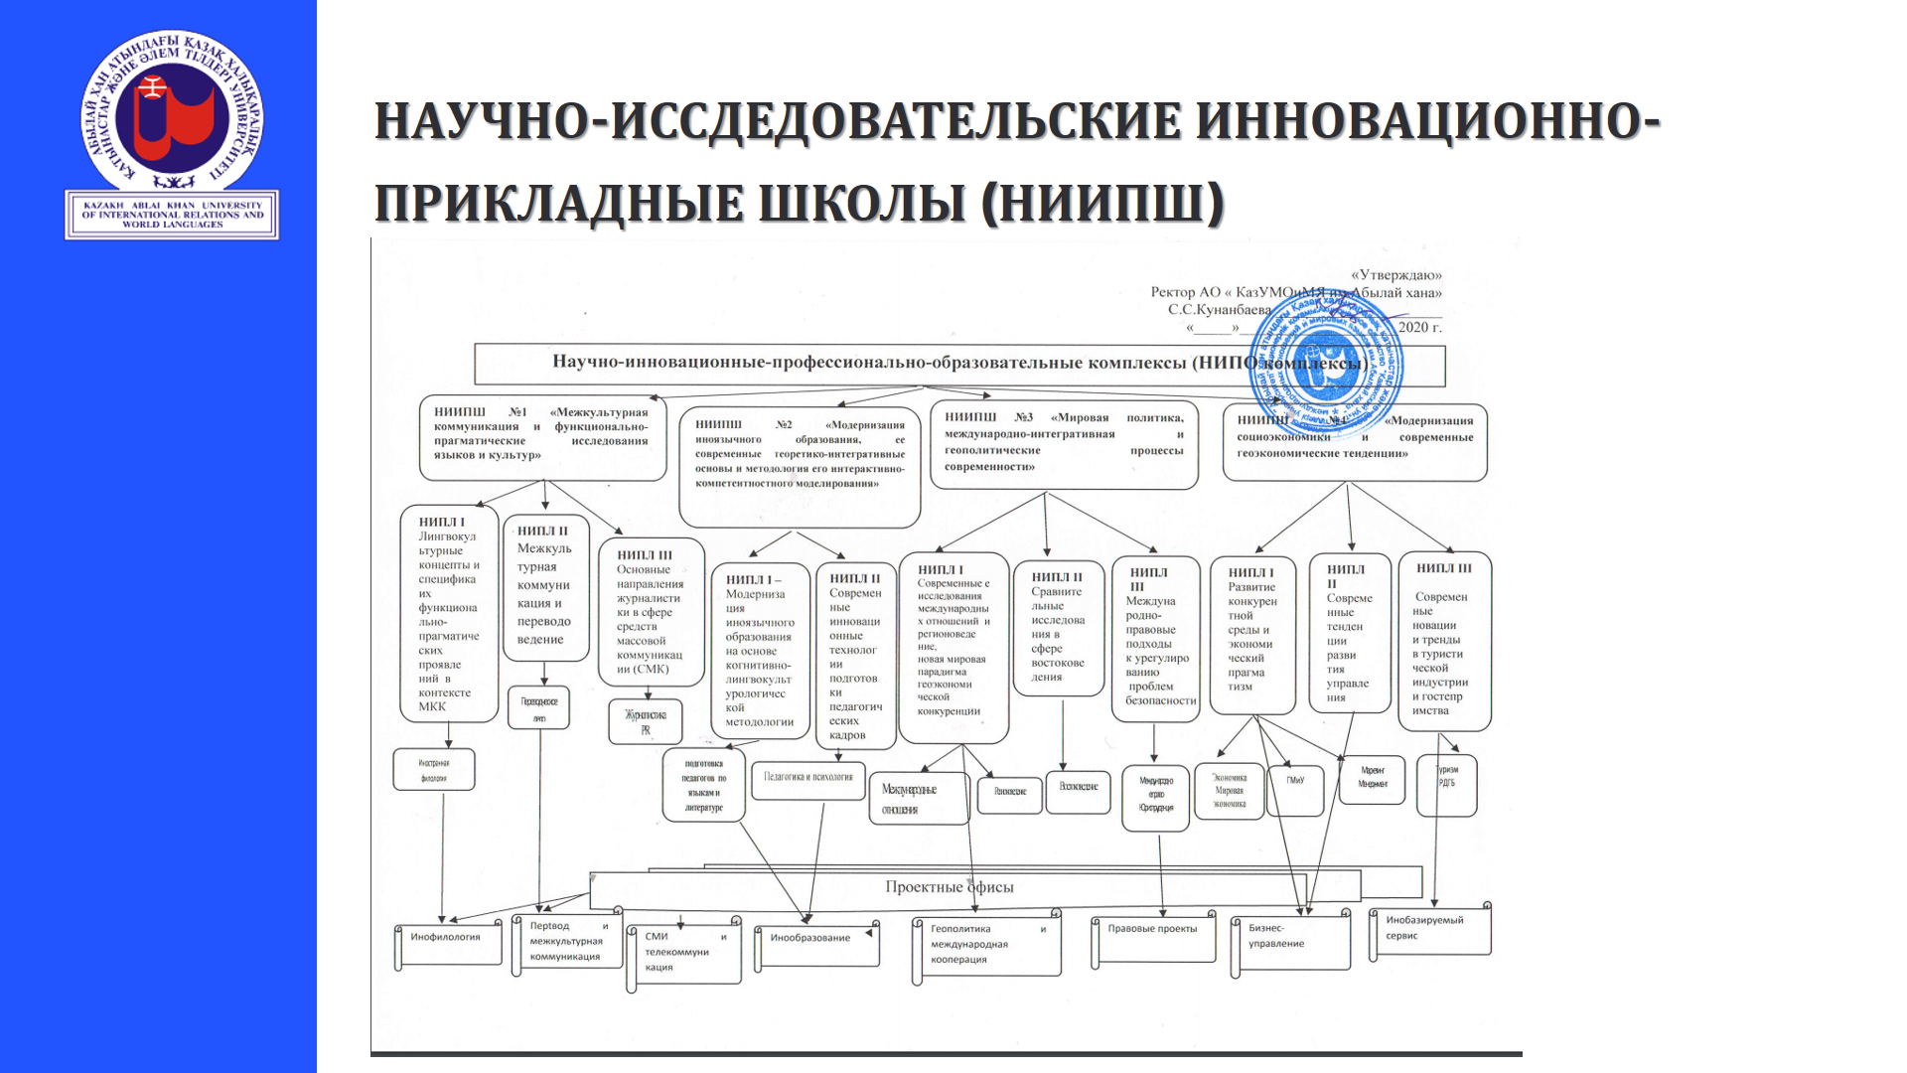

На настоящий момент в структуре КазУМОиМЯ им.Абылай хана функционируют следующие НИПО комплексы (научно-инновационные-профессионально-образовательные комплексы):

- НИПО комплекс по иноязычно-дидактическому направлению;
- НИПО комплекс по экономико-правовому направлению;
- НИПО комплекс по лингво-инофилологическому направлению;
- НИПО комплекс по международно-профессиональному направлению.
НИПО комплексы включают в себя 4 научно-исследовательских инновационно-прикладных школ (НИИПШ):
- НИИПШ №1 – «Межкультурная коммуникация и функционально-пргматические исследования языков и культур», включающая в свой состав 3 научные исследовательско-прикладные лаборатории и программы их деятельности;
- НИИПШ №2 – «Модернизация иноязычного образования, ее современные теоретико-интрегративные основы и методология его интерактивно-компетентностного моделирования», включающая в свой состав 2 научные исследовательско-прикладные лаборатории и программы их деятельности;
- НИИПШ №3 – «Мировая политика, международно-интегративная и геополитические процессы современности», включающая в свой состав 3 научные исследовательско-прикладные лаборатории и программы их деятельности;
- НИИПШ №4 – «Модернизация социоэкономикии современные геоэкономические тенденции», включающая в свой состав 3 научные исследовательско-прикладные лаборатории и программы их деятельности;
В отчетном году была утверждена «План-программа научно-исследовательской и инновационно-прикладной деятельности КазУМОиМЯ им.Абылай хана» по реализации Стратегии Вуза на 2020-2022 гг.
В план-программе были обозначены базовые объекты исследования, прикладные задачи, научно-инновационная и образовательно-прикладная продукция для внедрения. Были установлены сроки исполнения и отчетности на НГС и Ученом совете университета.
Первая комплексная проверка готовности плана-программ по НИПЛам запланирована на III квартал 2020 года. Экспертиза плановых исследований и интеллектуальной продукции по НИИПШ и НИПЛам, где ответственным лицом назначен проректор по УМР – Т.А.Кульгильдинова, с последующим заслушиванием и утверждением годовой отчетности на ученом совете университета была запланирована на IV квартал 2020 года.

  - НАУЧНЫЕ ИССЛЕДОВАНИЯ

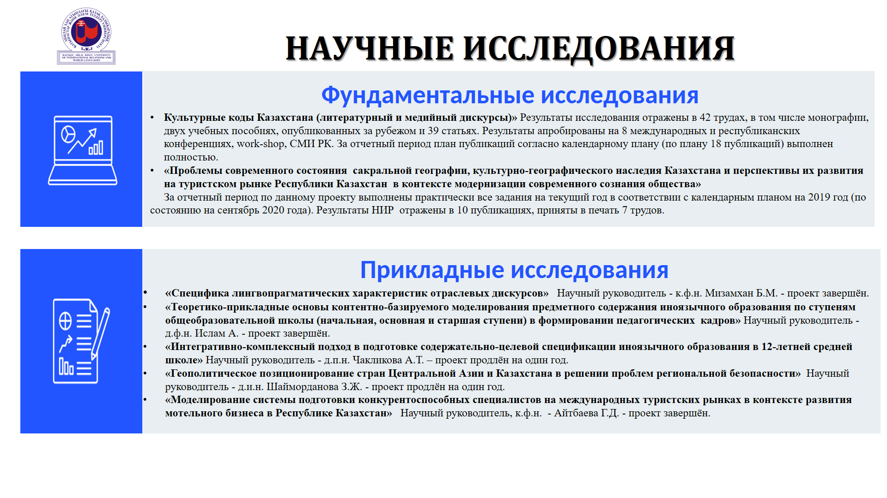
Среди фундаментальных исследований по актуальности и результативности можно выделить следующие темы.
1. Культурные коды Казахстана (литературный и медийный дискурсы)» Результаты исследования отражены в 42 трудах, в том числе монографии, двух учебных пособиях, опубликованных за рубежом и 39 статьях. Результаты апробированы на 8 международных и республиканских конференциях, work-shop, СМИ РК.
За отчетный период план публикаций согласно календарному плану (по плану 18 публикаций) выполнен полностью.
№2 «Проблемы современного состояния сакральной географии, культурно-географического наследия Казахстана и перспективы их развития на туристском рынке Республики Казахстан в контексте модернизации современного сознания общества» За отчетный период по данному проекту выполнены практически все задания на текущий год в соответствии с календарным планом на 2019 год (по состоянию на сентябрь 2020 года).
В отчетный период от имени университета от 28 кафедр было подано 22 проекта на участие в конкурсе на грантовое финансирование по научным и (или) научно-техническим проектам на 2020-2022 годы сроком на 2,5 и 3 года. По итогам подачи заявок на участие в конкурсе на грантовое финансирование можно выделить слабую заинтересованность со стороны ППС вуза. Так как из 22 поданных проектов итоговую регистрацию прошли лишь 6 проектов.
- НАУЧНО-ИЗДАТЕЛЬСКАЯ ДЕЯТЕЛЬНОСТЬ
  - ПУБЛИКАЦИОННАЯ АКТИВНОСТЬ ППС

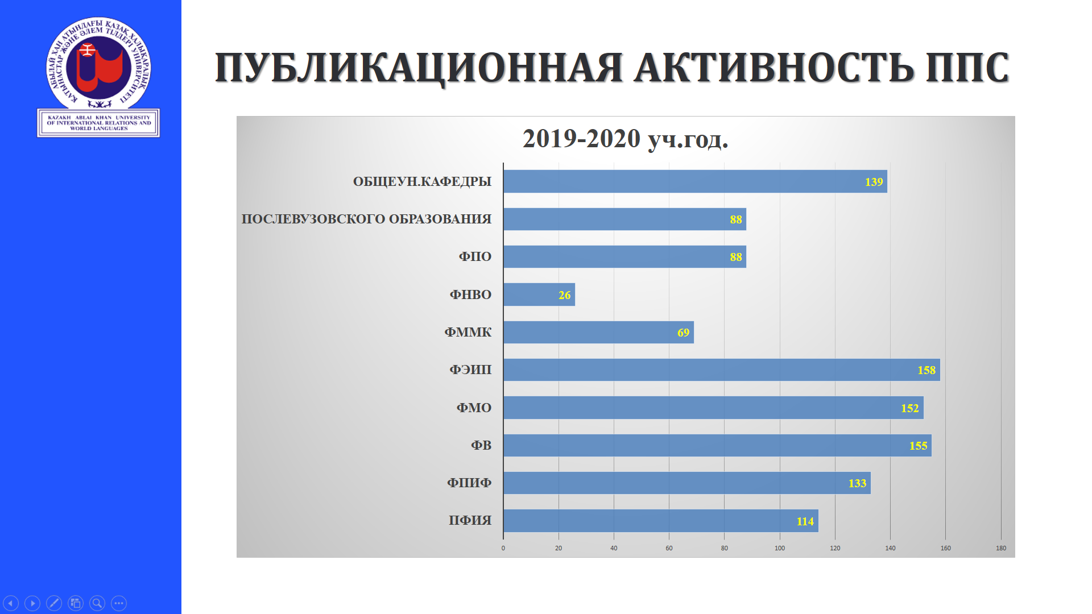

В целом наблюдается положительная динамика публикационной активности ППС за 2019-2020 уч.год.
Учеными университета за отчётный год были изданы 1034 научных публикации, из которых 56 – монографии, 59 - статей с ненулевым импакт-фактором, 55 - статей опубликованы в журналах дальнего зарубежья, 208 – в журналах, рекомендованных ККСОН МОН РК; 111 – учебников, 424 – в изданиях РК, 111 – статьи в СНГ.
Мониторинг данных показывают что в 2019-2020 уч. году было снижение количества публикаций в журналах с ненулевым импакт-фактором на 19 единиц по сравнению с количеством публикаций в 2018-2019 уч.году.
По данным показателям наблюдается:
- слабая публикационная активность сотрудников в изданиях, индексируемых в Web of Science и Scopus;
- Низкая степень участия в международных конкурсах грантов и зарубежных конференциях;
- Низкий индекс цитирования публикаций ППС университета;
- Низкий процент совместных с зарубежными коллегами публикаций и цитирования;
- Слабая деятельность системы научно-прикладных школ.

  - ПУБЛИКАЦИОННАЯ АКТИВНОСТЬ СТУДЕНТОВ И МОЛОДЫХ УЧЕНЫХ

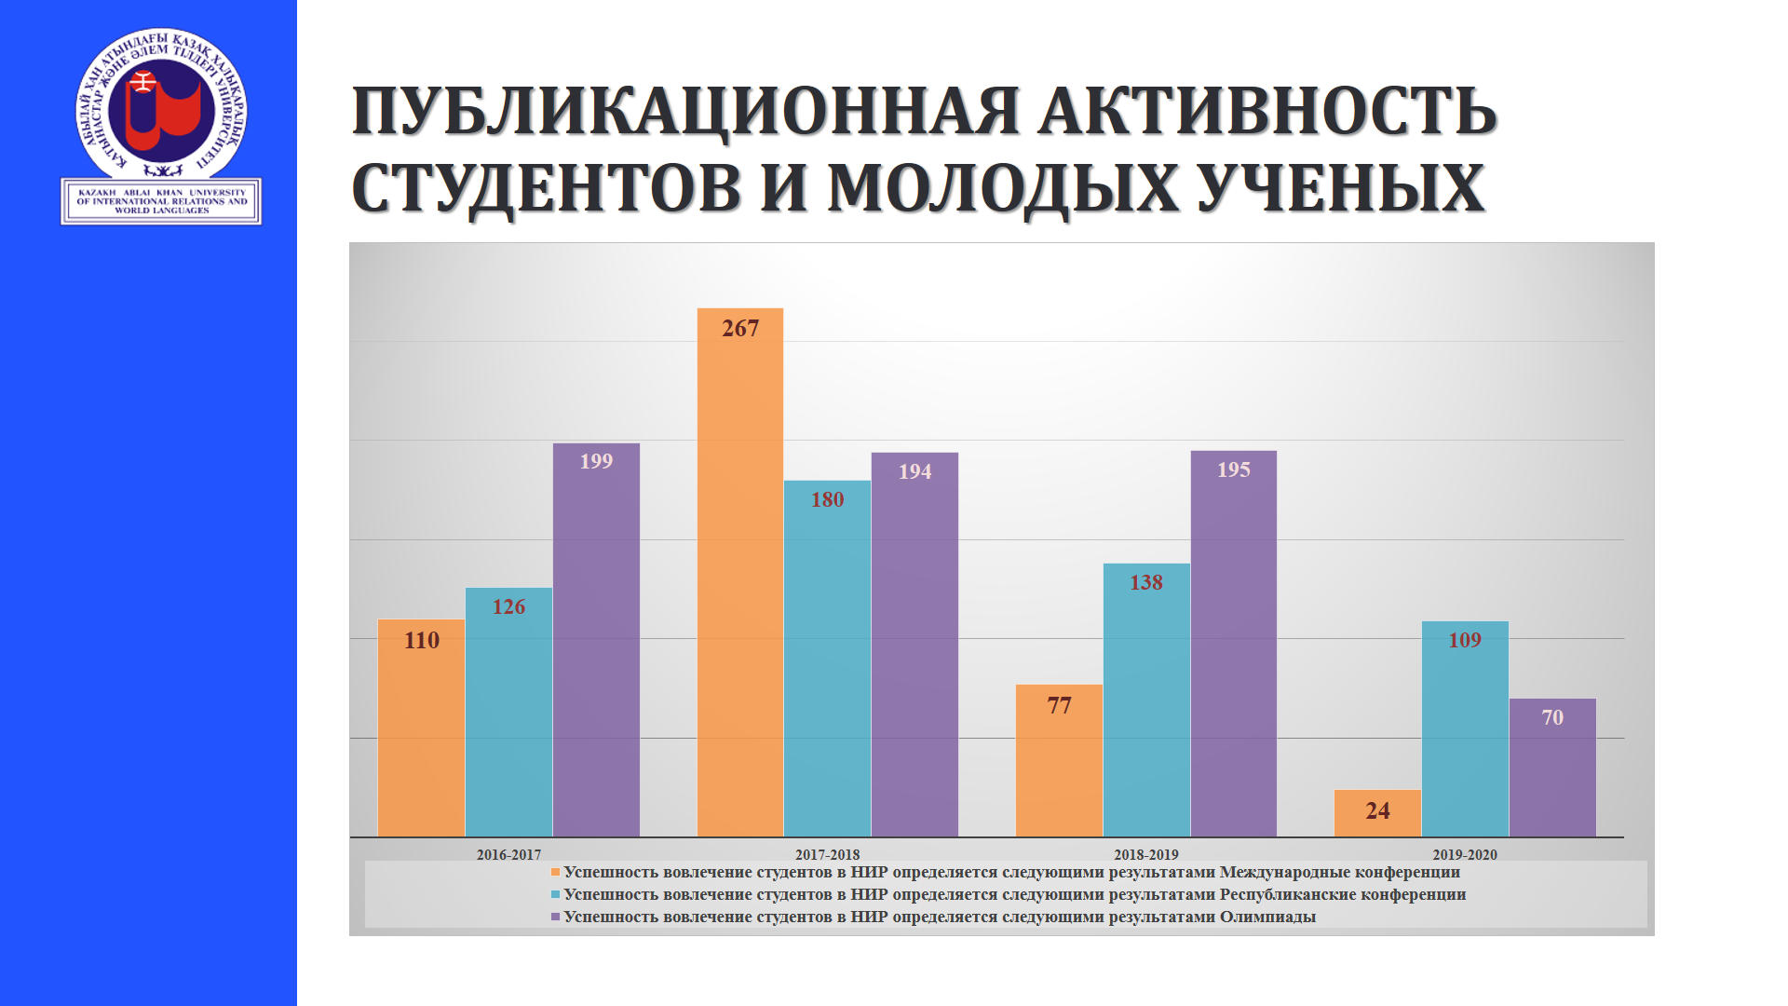
По результатам анализа можно наблюдать отрицательную динамику в количестве публикаций студентов и молодых ученых. С каждым годом результаты вовлеченности студентов и молодых ученых в НИР становятся все ниже. Основной причиной отрицательной динамики является то что, организация НИР со стороны вуза, недостаточна удовлетворяет запросы студентов (результаты анкетирование студентов «Удовлетворенность студентов НИР в вузе») и низкий уровень работы студенческих научных кружков. Низкая результативность работы научных кружков подтверждается статистикой публикаций студентов и молодых ученых.
- НАУЧНОЕ СОТРУДНИЧЕСТВО

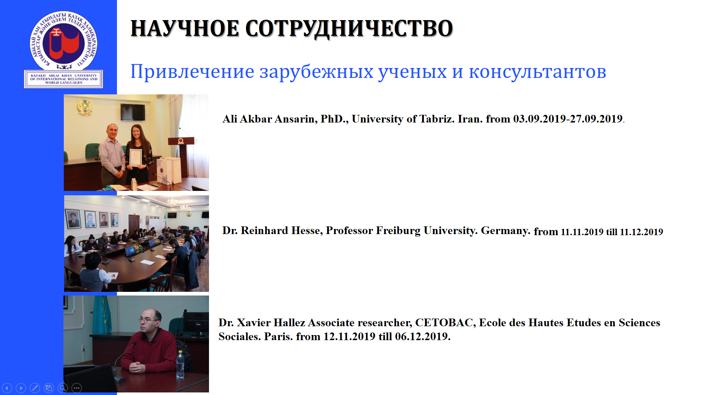

На реализацию Программы «Привлечение зарубежных ученых и консультантов в ведущие вузы Казахстана» Правительством Республики Казахстан университету было выделено 5040000 тенге на период 2019 года (приказ МОН РК за №230 от 28.05.2018г.).
Целью визита ученых в соответствии с условиями программы является: проведение консультаций и чтение лекций магистрантам и докторантам PhD, руководство диссертационными работами докторантов PhD, участие в научных исследованиях. Помимо данных видов работ привлеченные ученые-консультанты читали лекции студентам КазУМОиМЯ им.Абылай хана и курсы для преподавателей.
Данная сумма включает расходы на оплату проезда, проживания зарубежных ученых и выполненную ими работу, а также сопутствующие расходы, такие как оформление виз.
За отчетный период 2019-2020 учебного года в КазУМОиМЯ им.Абылай хана были привлечены следующие зарубежные ученые:
- Али Акбар Ансарин- доктор PhD университета Табриз. Иран.
- Рейнхерд Гессе – профессор Фрайбургского университета, Германия.
- Хавьер Аллез – младший научный сотрудник, CETOBAC.Франция.
По итогом визита зарубежных ученых и консультантов ведущим специалистом ОСиМ составлялось KPI на каждого ученого, итого отчёта высылаются в МОН РК для решения дальнейшего вопроса о дальнейшем сотрудничестве.

По данным анализа мониторинга Учебного Управления и развития, необходимость целевой деятельности Университета и в текущем году требуют решения следующие вопросы:

В начале 2020-2021 учебного года контингент обучающихся составил 7396, из них:
на бакалавриате – 6976
в магистратуре – 346
в докторантуре – 74
По образовательному гранту контингент составляет 1787 единиц (т.е. 24,2 % от общего набора), из них по
Бакалавриату – 1422
Магистратуре – 300
Докторантуре – 65
В этом году контингент по образовательному гранту показывает увеличение на 22 % (1401 количество студентов по образовательному гранту за 2019-2020 учебный год).

Качественный анализ успеваемости

Анализ качественной структуры успеваемости показал улучшение от 1 % до 8%. Всего 460 задолжников по итогам сессий большее количество задолжников, наибольшее количество из них по специальностям «ИЯ:2ИЯ» – 66 неуд., «Международные отношения» – 59 неуд., «Юриспруденция» – 50 неуд., «Переводческое дело» – 43неуд., «Иностранная филология» - 38неуд.
Качественная структура успеваемости по университету относительно стабильна и держится в пределах от 73,0 (Финансы) % до 97,0 % (Востоковедение) успеваемости, при этом в качественной характеристики успеваемости по университету отмечается тенденция снижения показателей на 3,7%. По абсолютной успеваемости лидируют специальность «Востоковедение» (97%), и факультеты ПФИЯ (94%), у ФПИФ (96%). Рейтинговые показатели факультетов по абсолютной и качественной успеваемости дают серьезный повод для размышления и выявления истоков такого разрыва в показателях абсолютной и качественной успеваемости. В среднем по всем факультетам, разрыв между двумя формами успеваемости от 35% до 52-53%. Качественная успеваемость ниже абсолютной (от 9,7% до 72,0%). Последняя (абсолютная) держится на предельных цифрах от 73% и выше.

Вектор 9. Разработка и издание профессионально-отраслевых учебных комплексов на английском языке по вновь вводимым обновленным программным курсам по всем базовым специальностям состава профнаправлений, в целях реализации Госпрограммных установок по обеспечению языковой подготовки профкадров для расширяющегося социо-технологического и профессионального международного взаимодействия.
- Разработаны модульно-образовательно-программное планирование и управление подготовкой специалистов по 8 направлениям университета.
- Подготовлена программа по профситуационно-коммуникативно-иноязычному практикуму по образовательным программам университета.
- Разработано учебное пособие по английскому языку для студентов 1-го курса. (“BasicEnglish”, B.Mizamkhan, KZhampeiis, V.Zyryanov, A.Nurzhigitova, A.Nassyrova, G.Kadirsizova, Z.Ashimova, U.Zhunussova)
В то же время необходимо провести мониторинг по базовым учебникам по иностранным языкам, на основе комиссионного заключения провести экспертизу по учебникам, используемым в учебном процессе и начать работу по составлению обновленных учебных пособий по ИЯ:
- Завершить экспертизу и оценку подготовленных учебных комплексов и учебников в 2018-2019 учебном году по обновленному составу подготовленных программ по всем курируемым и обеспечиваемым ВУЗом профобразовательным направлениям и специализациям;
- Утвердить календарный план по обеспечению готовности всех остальных, образовательных для реализации учебных комплексов по базовым и дополнительным специальностям;

В рамках реализации Вектора 5, немаловажную роль играет реализация молодежной политики через реализацию нескольких направлений и определяет дальнейшее формирование идеологической составляющей молодежного самосознания.
Сегодня наиболее актуальными остаются мировоззренческое направление, формирование нулевой терпимости к проявлениям коррупции, а также развитие в студенческой среде идеологического отторжения к деятельности деструктивных организаций.
К данной работе подключены все внутренние структуры университета, а также внешние организации, такие, как Департамент по делам религии, Республиканский офис «Саналы Ұрпақ» и «Рухани Жанғыру».
Проведены мероприятия среди студентов, по результатам которых были определены проблемные вопросы и проводится дальнейшая точечная работа среди студентов.
Университетом активно поддерживается студенческое самоуправление, которое демонстрирует себя в реализации студенческих инициатив. Сегодня ярко демонстрируют свою деятельность комитет по делам молодежи и центр студенческих инициатив через волонтерскую деятельность, организацию имиджевых мероприятий среди студентов и проведение идеологической работы.
Наиболее яркими из инх является обучение английскому языку детей-сирот и детей из малообеспеченных семей, где наши студенты, в качестве волонтеров развивают свои навыки преподавания;
- Активно проводится информационная работа о деятельности студенческих клубов в социальных сетях, где студенты рассказывают и демонстрируют свою деятельность через видео и фото кадры (дебаты, встречи, соревнования и активный отдых);
- Университет активен в социальных сетях, где все свое основное время проводит студенческая молодежь и где сегодня формируется идеологический и информационный контент, влияющий на общую картину деятельности университета. В этом направлении факультетами созданы аккаунты в сети Инстаграм, активно осваивается Телеграм-канал, налажена работа и в Фэйсбук и Youtubechannel.
- Комитетом по делам молодежи онлайн-встречи с представителями казахской интеллигенции, на которых обсуждены вопросы ценности семьи и влияние современных технологий на традиционные ценности казахской культуры (заслуженный актер РК Бекжан Турыс, Заслуженный деятель искусств РК Жандарбек Алайдарулы и советский и казахстанский актер, кинорежиссер Досхан калиевич Жолжаксынов, чьи мнения о развитии казахстанской культуры очень популярны среди студенческой молодежи).
Несмотря на пандемию, активно работают наши творческие кружки:
- Хор
- Студенческий театр
К празднику Наурыз и 9 Мая руководителем хора Акимовой Е.С. был продемонстрирован музыкальное видео-поздравление коллегам и студентам.
На некоторое время были отложены соревнования, которые были запланированы в стенах университета, но студентам удалось организовать выезд первокурсников на Чарныский каньон и озеро Иссык.
Социальная поддержка студентов также является необходимой частью реализации академической политики университета. Три вида стипендии, материальная помощь студентам-сиротам и инвалидам – все это определенной влияет на положительный имидж университета.

В виду сохранения неблагоприятной эпидимеологической обстановки, связанной с короновирусной инфекцией в Университете проводиться следующая работа:
1.В корпусах и общежитиях проводилась дезинфекция с применением дезсредств против пандемии короновируса. Обрабатываются кабинеты, аудитории и комнаты в общежитиях уборщицами каждые 4 часа влажной уборкой дезинфицирующими и моющими средствами. Обрабатываются кварцем, с последующим проветриванием кабинетов.
2. При входах в ГУК, УК№1 и ПК установлены туннели, санитайзеры и дез.коврики с антисептическим средством. Все входные группы снабжены безконтактными тепловизорами.
3. Во всех корпусах и общежитиях произвели промывку систем отопления и получили акт готовности на 2019-20гг от ТОО «Алматинские тепловые сети».

Суммируя, можно отметить, что отчетный год с учетом вводимых государственно-плановых и программных изменений в основной деятельности университета потребовал от коллектива и администрации достаточный объем оперативных, вне текущей деятельности, усилий и затрат, направленных на совершенствование качества работы университета, повышения его научно-образовательной репутации, развития его инфраструктуры и технико-экономической оснащенности; повышения квалификационного уровня его кадрового потенциала, обеспечения должного социально-гражданственного и интеллектуального уровня воспитания и формирования студентов как специалистов будущего, но вместе с тем, остается ещё значительный объем безотлагательных задач, которые стоят перед коллективом с тем, чтобы государственно-значимые задачи и установки сегодняшнего дня и на перспективу, коллектив университета смог бы достойно реализовать.
Предваряя рассмотрения проекта решения данного Ученого Совета и его базового вопроса, хочу отметить, что большинство критических оценок и нерешенных вопросов, серьезных, принципиальных и значимых задач, планированных для реализации в отчетном году, включать в проект решения, думаю, нецелесообразно. Они даются как поручения по ходу моего анализа и должны будут выведены как отдельные подконтрольные вопросы соответственно установленным в докладе срокам и формам повторного контроля, подотчетности и оценки их качественного, хотя и с отсрочкой исполнения и внедрения.
В тех случаях, где необходимо ввести обязательный и системный контроль и подотчетность, то указанным ответственным лицам, помимо обеспечения исполнения и сообщения в указанные сроки, в первую очередь необходимо включить выделенные подконтрольные вопросы, соответственно, вводя их в повестку дня, указанных заседаний Ученого Совета или Ректората (ответственный Проректор по УР, Ученый секретарь Совета).
Соответственно, на рассмотрение и утверждение настоящего заседания Ученого Совета выносится следующий состав предлагаемых для утверждения решений, необходимых для реализации в текущем учебном году, а именно:

